Sett ring rundt værsymbolet som passer. | 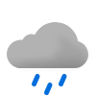  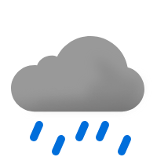  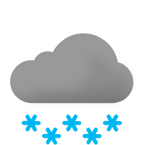  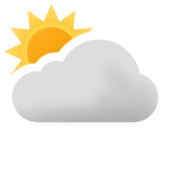  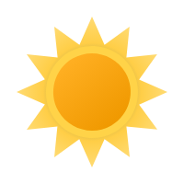
Hva er temperaturen?

Hvor mye blåser det? | Veldig mye |  | Mye |  |  | Litt |  |  | Ingenting
Hvordan føler jeg meg? | Veldig våt |  |  | Litt våt |  |  |  | Tørr
 | Altfor varm | Litt for varm |  |  | Passe varm |  | Litt for kald |  | Veldig kald

